注销扣缴税款登记

1. 【事项名称】

注销扣缴税款登记

1. 【业务描述】

未办理信息报告的扣缴义务人发生解散、破产、撤销以及其他情形，依法终止扣缴义务的，或者已办理信息报告的扣缴义务人未发生解散、破产、撤销以及其他情形，未依法终止纳税义务，仅依法终止扣缴义务的，应当持有关证件和资料向税务机关申报办理注销扣缴税款登记。

1. 【设定依据】

《税务登记管理办法》（国家税务总局令第7号公布，国家税务总局令第36号、第44号、第48号修改）

1. 【办理材料】

|  |  |  |  |  |
| --- | --- | --- | --- | --- |
| 序号 | 材料名称 | | 数量 | 备注 |
| 1 | 《注销扣缴税款登记申请表》 | | 2份 |  |
| 2 | 经办人身份证件原件 | | 1份 | 查验后退回 |
| 有以下情形的，还应提供相应材料 | | | | |
| 适用情形 | | 材料名称 | 数量 | 备注 |
| 税务机关单独发放扣缴税款登记证的扣缴义务人 | | 扣缴税款登记证原件 | 1份 |  |
| 适用“一照一码”“两证整合”登记模式的纳税人仅依法终止扣缴义务 | | 加载统一社会信用代码的营业执照（或税务登记证、组织机构代码证等）原件 | 1份 | 查验后退回 |

1. 【办理地点】

可通过办税服务厅（场所）、电子税务局办理，具体地点和网址可从省（自治区、直辖市和计划单列市）税务局网站“纳税服务”栏目查询。

1. 【办理机构】

主管税务机关

1. 【收费标准】

不收费

1. 【办理时间】

由省级税务机关依据相关文件确定。

1. 【联系电话】

主管税务机关对外公开的联系电话，可从省（自治区、直辖市和计划单列市）税务局网站“纳税服务”栏目查询。

1. 【办理流程】

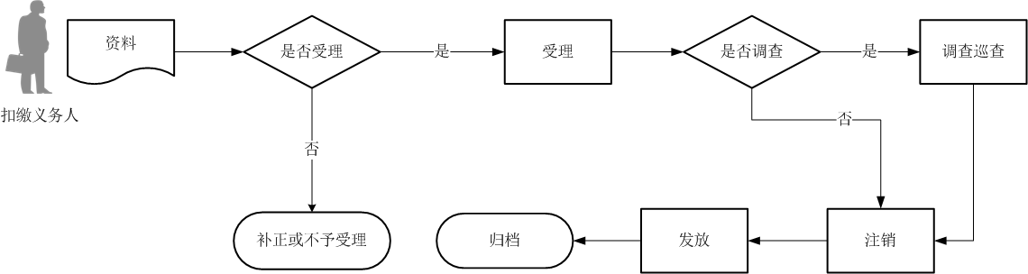

1. 【扣缴义务人注意事项】

1.扣缴义务人对报送材料的真实性和合法性承担责任。

2.文书表单可在省（自治区、直辖市和计划单列市）税务局网站“下载中心”栏目查询下载或到办税服务厅领取。

3.扣缴义务人使用符合电子签名法规定条件的电子签名，与手写签名或者盖章具有同等法律效力。

4.经过实名信息验证的办税人员，不再提供登记证件、身份证件复印件等资料。

5.已办理信息报告的扣缴义务人发生解散、破产、撤销以及其他情形，依法终止纳税义务的，申报办理税务注销时，不需单独提出申请，税务机关在办理税务注销的同时，注销扣缴税款登记。

1. 【基本规范】

1.受理

（1）办税服务厅或电子税务局接收资料信息，核对资料信息是否齐全、是否符合法定形式、填写内容是否完整，符合的即时受理；对资料不齐全、不符合法定形式或填写内容不完整的，一次性告知应补正资料或不予受理原因。

（2）对办税人员进行实名信息验证。

2.办理

按照扣缴义务人报送材料录入数据。根据信息系统的提示信息，提醒扣缴义务人更正纠错。

3.反馈

办理结束后，在文书表单上加盖印章，一份返还扣缴义务人；电子税务局办理的，将办理结果通过电子税务局反馈给扣缴义务人。

4.归档

将资料进行归档。不得将扣缴义务人的办理材料用于与政务服务无关的用途。